《编译原理》实验报告（第 一 次）
学号__12303070250_ 姓名___黄彬______ 时间___2026/3/31___

教师评分 | 评分点1：实验方案描述  A：实验方案描述清楚、详细  B：实验方案描述比较清楚、详细  C：实验方案描述基本清楚、详细  D：实验方案描述不太清楚、详细  E：实验方案描述不清楚、不详细
教师评分 | 评分点2：实验方案对比分析  A：能从多个维度对不同的实验方案进行对比，并有深刻的分析  B：对不同的实验方案进行对比的维度较多，并有比较深刻的分析  C：对不同的实验方案进行对比的维度较少，并有一定的分析  D：对不同的实验方案进行对比的维度较少或分析较粗浅  E：只有一种实验方案，或没有实验方案的对比分析

1 实验目的
利用状态转换图识别单词，加深对词法分析原理、状态转换图的理解 。通过手工构造词法分析器，掌握高级语言常见单词、数值、字符串的识别逻辑，并学会设计错误处理模块识别并定位非法字符、不合法的构词规则等词法错误。
2 实验内容
利用状态转换图的方式实现 Sample 语言（或 C 语言子集）的单词识别 。具体包含以下三部分：
实验一 词法分析–Sample语言常见单词：编写词法分析程序，识别标识符、关键字、无符号整数、实数、字符、字符串及各类运算符和界符 。
实验二 词法分析错误处理：处理错误并进行统一编码 ，识别包括非法字符、不符合构词规则、注释未闭合、字符/字符串缺少配对引号等错误类型 。
实验三 词法分析程序自动生成（FLex）：使用 Flex 工具利用正则表达式自动生成相应的词法分析器。
3 实验方案
3.1方案描述（详细描述）
本实验方案采用 Python 语言手工构造词法分析器，主要采用自顶向下的分发机制。
1. 总控程序流程 词法分析总控程序维护着源码字符串 (source)、当前读取位置 (index) 和当前行号 (line)。总控程序在一个 while 循环中不断扫描源码，首先跳过空白字符（空格、制表符）和换行符（同时更新行号）。随后，根据当前读取到的字符（如字母、数字、单双引号、斜杠等），将其分发到对应的具体单词识别函数中进行处理（如 _scan_identifier_or_keyword, _scan_number 等）。
2. 常见单词识别过程
标识符/关键字识别：若当前字符是字母或下划线，则进入该状态。不断向后读取字母、数字或下划线，直到遇到其他字符。提取该子串后，在预设的 KEYWORDS 字典中查找，若匹配则返回对应关键字种别码（如 101-113），否则按普通标识符（种别码 700）返回 。
数值识别：若当前字符是数字，则进入数值识别状态。
如果是 0 开头且紧跟 x 或 X，则按十六进制继续读取 0-9 和 a-f/A-F。
如果是 0 开头且紧跟数字，则按八进制读取 0-7 的数字。
其他情况按十进制读取。若在读取过程中遇到小数点 .，则转换为浮点数（种别码 800）继续读取小数部分 。
注释处理：遇到 / 且下一个字符也是 / 时，进入单行注释处理，跳过当前行后续所有字符；遇到 /* 时，进入多行注释处理，持续向后扫描直到匹配到 */ 为止。
3. 错误处理过程 针对非法单词设计了五类错误类型及编码 ：
101（非法字符）：当遇到不在定义字符集中的特殊符号（如 @, #, ¥ 等）时触发报错并跳过 。
102（不符合构词规则）：在数值识别时进行边界检查。例如：十六进制前缀后没有有效数字、八进制中出现 8 或 9、浮点数出现多个小数点、或者数字后缀直接跟字母（如 12a）等情况均识别为 102 错误 。
103（注释未闭合）：在扫描多行注释 /* 时，若到达文件末尾仍未找到 */ 则记录此错误 。
104（字符缺配对）：处理单引号包围的字符时，若遇到换行、文件结束或字符长度大于1（如内部包含多个非转义字符）时报错 。
105（字符串缺配对）：处理双引号包围的字符串时，若未找到闭合的双引号就遇到换行或文件结束，触发此错误 。
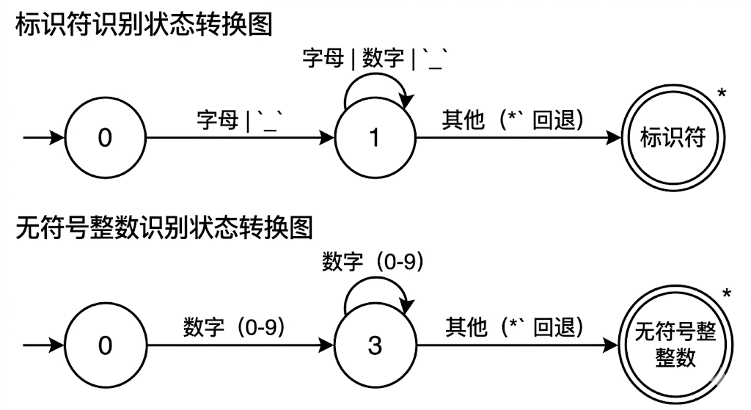
图1 状态识别转换图
词法分析程序自动生成（基于正则表达式） 本方案采用与 Flex 原理一致的 PLY (Python Lex-Yacc) 库来实现词法分析器的自动生成。
设计思路：不再手动编写复杂的 if-else 或状态分支逻辑，而是通过高度抽象的正规式（Regular Expression）直接定义单词的构词规则。
处理逻辑：利用工具的内部机制，自动将编写好的正规式转化为内部的确定有限状态自动机（DFA）。例如，通过定义 r'0[xX][0-9a-fA-F]+' 来精确匹配十六进制整数。当扫描到无法与任何正规式匹配的字符时，触发统一的 t_error 错误处理机制，抛出非法字符警告并跳过该字符继续扫描。

3.2方案分析
手工构造方案（Task 1 & 2）优势：逻辑清晰且控制粒度极细。通过明确的状态分支，可以非常方便地针对特定的上下文给出极其精确的错误定位和类型划分（如精准区分十六进制非法数字与普通浮点数构词错误）。
手工构造方案劣势：代码量较大，状态机逻辑往往需要多层 if-else 或 while 嵌套。当语言特性增加时，状态转换的维护成本变高。
自动生成方案（FLex）优势：通过高度抽象的正规式（正则表达式）定义词法规则，工具在底层自动转化为确定有限状态自动机（DFA），代码量极小，扩展新单词规则非常高效。
综合对比：手工编写非常适合用于学习编译原理底层的 DFA 工作原理及复杂的定制化错误恢复策略；而 Flex 工具则更适合在工业界或大型编译器开发中提高效率。
对比维度 | 方案一：手工构造方案（Task1&2） | 方案二：自动生成方案（Flex/PLY）
开发效率与维护 | 较低。状态机逻辑往往需要多层循环与分支嵌套，当语言特性（如新增特殊进制）增加时，状态转换的维护成本高。 | 极高。只需编写与维护正规式，底层逻辑由生成器工具接管，扩展新单词规则非常快捷。
错误定位于处理 | 极强且灵活。可以针对特定的上下文和错误节点，给出极其精确的定制化错误类型划分（如精准区分101至105各类错误）。 | 相对受限。通常依赖统一的错误捕获函数（如跳过非法字符），难以实现像手工编写那样细粒度的错误分类。
底层性能表现 | 取决于手工代码的优化程度，频繁的字符串切片、指针回退与超前扫描（lookahead）可能带来一定的性能损耗。 | 较优。工具底层生成的 DFA 经过了高度优化，在处理大规模源码文本时具有稳定的执行效率。
使用场景分析 | 适合用于学习阶段深入剖析编译原理底层的 DFA 工作机制，以及应对具有极特殊语法结构的领域特定语言。 | 适合在工业界、大型编译器前端开发中快速搭建词法分析模块，避免重复造轮子。
分析结论：通过对比可知，手工构造方案在错误处理的精细度上具有不可替代的优势，而自动生成方案在开发效率和代码拓展性上表现卓越。本实验综合采用了两种方案，既通过手工编写透彻理解了状态机的运作机制，又通过自动生成掌握了现代编译工具的高效用法 。
4 实验测试
说明测试方案，即如何设计的测试用例，每条测试用例设计的测试点在哪里，以及测试的效果。设计测试数据一共8组，如表1所示。

表1 测试数据情况表
测试数据组数 | 测试数据 | 测试点 | 测试结果
1 | int main() { int a = 10; } | 常规关键字、标识符、整数及界符识别 | 正确输出每个单词的种别码及行号，无报错
2 | float f = 3.14; char c = 'a'; | 浮点数、字符常量、常规标识符 | 正确识别 float (800) 和 char (500)
3 | int error_num = 0x3G; | 测试 102 错误：十六进制出现非法字符 | 成功在对应行抛出 102 (不符合构词规则) 错误
4 | int bad_oct = 0912; | 测试 102 错误：八进制出现数字 9 | 成功抛出 102 (不符合构词规则) 错误
5 | char bad_c = 'ab'; | 测试 104 错误：字符常量长度异常 | 成功抛出 104 (字符缺配对/超长) 错误
6 | string s = "hello \n world"; | 测试 105 错误：字符串中出现换行 | 成功在换行处抛出 105 (字符串缺配对) 错误
7 | /* This is a comment | 测试 103 错误：多行注释到达文件末尾未闭合 | 成功在对应行抛出 103 (注释未闭合) 错误
8 | int a = 1 @ 2; | 测试 101 错误：非法字符输入 | 成功定位 @ 并抛出 101 (非法字符) 错误
测试结论：经过多组测试用例验证，手工编写的词法分析器不仅能准确拆分 Token 并输出对应的种别码，在面对复杂的错误代码段时，也能从杂乱的输入中精确提取错误片段，并继续执行后续单词的扫描，具有良好的容错与复位能力。
5实验结论及分析
本次实验通过手工设计状态转换图及编写对应的 Python 程序，成功实现了一个支持常用高级语言特性的词法分析器。实验不仅完成了预期的各项基础单词识别任务，还在错误处理方面进行了深度完善。
在开发过程中遇到的主要难点在于数值的状态转换逻辑，特别是处理 0 开头的数字时，需要通过超前扫描（lookahead）来区分十六进制、八进制和浮点数。另外，在进行错误处理时，确保词法分析器在记录错误后能正确回退或跳过非法片段，避免程序陷入死循环，是保证扫描器鲁棒性的关键。最终程序展现了良好的稳定性和容错能力，大幅加深了我对编译前端工作流程的理解。

